Landeskinderturnfest 2019 Heilbronn
Rückmeldungen bitte spätestens bis 10. Mai 2019
Mitarbeit
Wettkampf – Flizzies
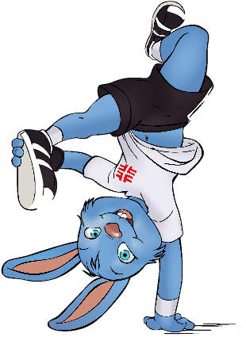
Samstag, 20. Juli 2019 ca. 10.00 – 15.00 Uhr (4-6 Pers.)
Samstag, 20. Juli 2019 ca. 14.00 – 19.00 Uhr (4-6 Pers.)

Beschreibung der Aufgaben
- Einsammeln der Wettkampfkarten an allen Wettkampfstätten
- Transport ins Wettkampfbüro (Fahrrad, Inliner…)

Organisatorischer Ablauf
Eine allgemeine Helferbesprechung findet ca. 2-3 Wochen vor der Veranstaltung statt.

Verein :

Ansprechpartner/in:

Tel.:

E-Mail-Adresse:

Einsatztag | Einsatzzeit | Anzahl der Helfer
Samstag, 20.7. | ca. 10.00 – 15.00
Samstag, 20.7. | ca. 14.00 – 19.00

Änderungen vorbehalten
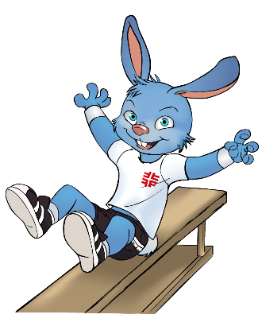
Tabelle kann als vereinsinterne Helferübersicht verwendet werden.
Übersicht zur vereinsinternen Bearbeitung und zur Ergänzung der Helfermeldung
kann bis 10. Juni 2019 nachgereicht werden

Mitarbeit Wettkampf Flizzies
Samstag, 20. Juli 2019, ca. 10.00 – 15.00 Uhr (4-6 Pers.)
Samstag, 20. Juli 2019, ca. 14.00 – 19.00 Uhr (4-6 Pers.)

Verein: ______________________________________ Tel.: ______________________________________

Verantwortlicher
Ansprechpartner: ______________________________________ E-Mail-Adresse: ______________________________________

Einsatztag | Zeiten  (siehe oben) | Verein | Vorname | Name | Telefon | Mobil | E-Mail | T-Shirt  Größe

